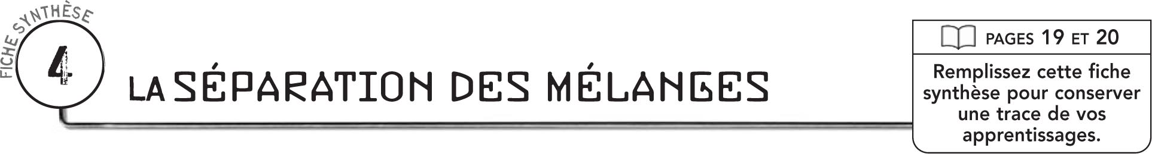

RÔLE DES TECHNIQUES DE SÉPARATION DES MÉLANGES
Les techniques de séparation des mélanges permettent

DIFFÉRENTES TECHNIQUES DE SÉPARATION DES MÉLANGES
 | Technique |  |  | Description
 | La décantation

